24.04.20r.
Witam w piątek – ostatni dzień ekologicznych zabaw
- Na dobry początek dnia zabawa: Podaj nazwę.
Popatrzcie na umieszczone poniżej obrazki przedstawiające znane wam zwierzęta. Rodzic będzie wypowiadał część nazwy zwierzątka z obrazka / np. zaj…/, a dziecko podaje jego całą nazwę i wskazuje właściwy obrazek / zajączek /. Następnie wykonuje polecenie zapisane na tym obrazku / kica jak zajączek/ .
- Posłuchajcie wiersza Iwony Róży Salach Wszędzie czysto czytanego przez Rodzica:

Czysty dom i czysty ogród, w lesie czysto, w polu też.
Czysta rzeka i jezioro, samo zdrowie – wierz mi, wierz.
Brudu nie chce widzieć wcale ani morze, ani niebo.
Taką cichą mam nadzieję, nie wiecie dlaczego?
Bo od kogo to zależy, aby czysty był nasz świat?
By ptak śpiewał, strumyk szemrał, by w ogrodzie zakwitł kwiat?

Rozmowa na podstawie wiersza.
Rodzic pyta:
− W jakich miejscach wymienionych w wierszu jest czysto?
− Od kogo zależy czystość świata?
−Jak wygląda świat, kiedy jest czysty?

- Zapraszam do zabawy przy piosence: Nasza planeta. Może znacie już jej słowa na pamięć? Jeżeli tak to śpiewajcie! Przy pierwszej zwrotce naśladujcie segregowanie śmieci podnoszonych z podłogi, przy drugiej zwrotce naśladujcie sadzenie drzew.
https://www.youtube.com/watch?v=1MZovZPTP7I

- Teraz obejrzyjcie bajkę edukacyjną: Ekologiczny dom
https://www.youtube.com/watch?v=PYd88-RyaLs
Jak myślicie, czy miło mieszka się w takim domku?

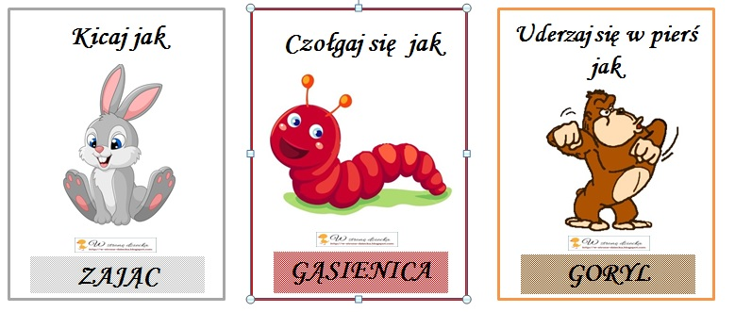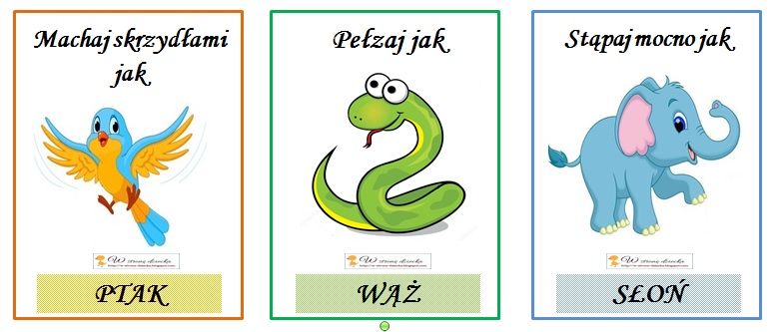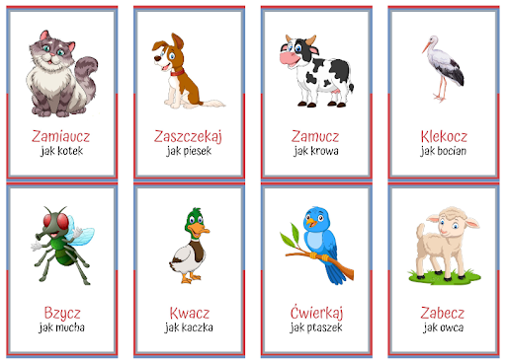

- Sprawdzimy, czy Wiesz, jak dbać o przyrodę?
Potrzebny będzie pojemnik z klockami.
Rodzic wypowiada zdania. Jeżeli dziecko zgadza się z tym, co mówi rodzic bierze z pojemnika po jednym klocku, układa z nich wieżę.
Przykłady zdań:
Oszczędzamy wodę.
Wyrzucamy śmieci do kosza.
Segregujemy śmieci, wrzucając je do odpowiednich pojemników.
Sadzimy drzewa i kwiaty.
Nie depczemy roślin.
Nie zrywamy roślin, które są pod ochroną.
Nie łamiemy gałęzi.
Chodzimy po chodnikach.
Oszczędzamy papier.
Wysoka wieża będzie oznaczała, że dziecko wie jak dbać o przyrodę.
W nagrodę otrzymuje Dyplom Przyjaciela Przyrody - pięknie go pokoloruj, a Rodzic napisze Twoje imię, nazwisko i datę.

Dla dziewczynki
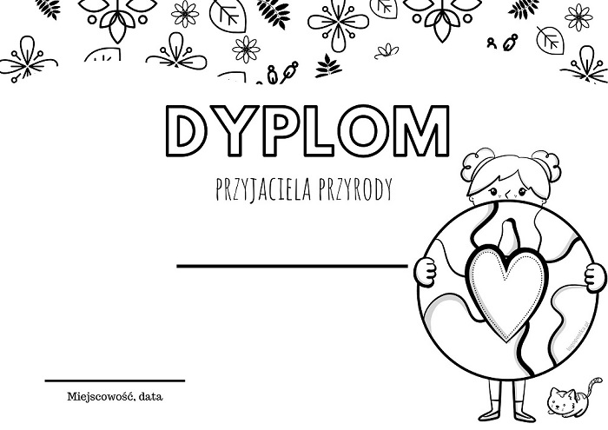

Dla chłopca
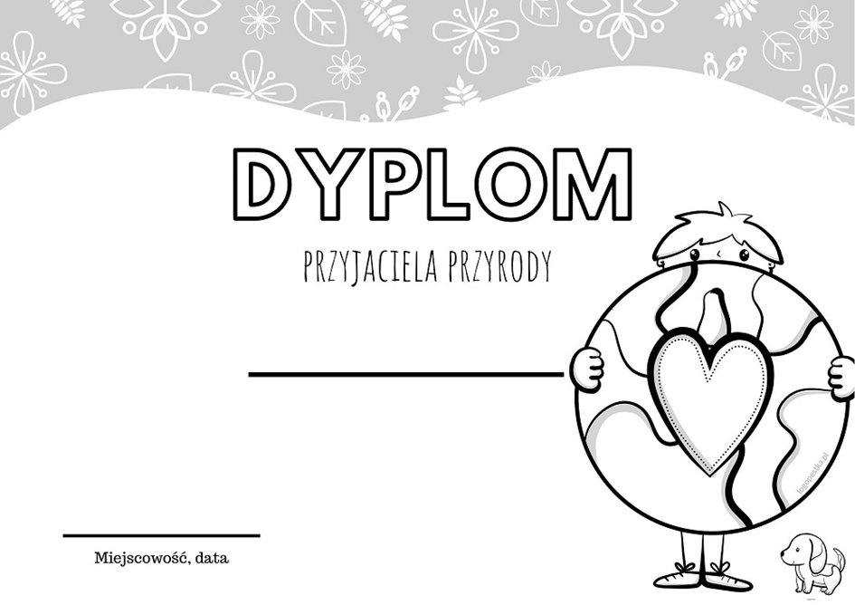
- W sobotę proponuję zrobić coś dobrego dla środowiska, np. zasadzić w doniczce lub w ogrodzie roślinkę / kwiatka, krzew lub drzewko/. Dbajcie o nie aby nie uschło, często podlewajcie Mama na pewno wam w tym pomoże.

- Drugie zadanie to wykonanie Ekologicznego domku
Potrzebne: 3 rolki po papierze toaletowym, 3 kawałki papieru do oklejenia rolek, trójkąt na dach, prostokąt na drzwi, 3 prostokąty na okna.
Rolki oklejamy, wystające fragmenty zaginamy do wewnątrz rolki. Następnie wszystkie trzy rolki sklejamy ze sobą. Na wierzch naklejamy dach, drzwi i okna. Potem kolejną rolkę malujemy na brązowo lub oklejamy – to drzewo. Doklejamy koronę z zielonego papieru. Naklejamy kulki z bibuły lub kolorowe guziczki. Wierzę, że pomysłów wam nie zabraknie.
Poproście Rodziców, aby pomogli wam zrobić zdjęcia zasadzonej roślinki i Eko- domku.
Dobrej zabawy! Do poniedziałku. Czekam na zdjęcia

